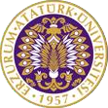

T.C.
ATATÜRK ÜNİVERSİTESİ
TOPLUMSAL DUYARLILIK PROJELERİ UYGULAMA VE ARAŞTIRMA MERKEZİ

“Farkındalık Hayat Kurtarır”
Proje Kodu:
62AAC4A71791F
SONUÇ RAPORU

Proje Yürütücüsü:
Prof. Dr. Serap EJDER APAY
Sağlık Bilimleri Fakültesi

Araştırmacılar:
KÜBRA AKYÜN
TEMMUZ, 2022
ERZURUM
İÇİNDEKİLER
Önsöz
Özet
Materyal ve Yöntem
Proje Uygulamasına Ait Görseller
Sonuçlar

ÖNSÖZ
Atatürk Üniversitesi Toplumsal Duyarlılık Merkezi Projeleri Komisyonuna sunduğumuz “Farkındalık Hayat Kurtarır” adlı projemiz ilgili Komisyonun 62AAC4A71791F proje kodu ile sayılı kararı ile 750,0₺ (TL) desteklenmiştir.
Rahim ağzı kanser taramasını düzenli yaptıran bir kadının rahim ağzı kanserinden ölmeyeceğini söylemek mümkündür. Bu nedenle Dünya Sağlık Örgütü (DSÖ) rahim ağzı kanserinin bütün ülkelerde ülke çapında taranmasını önermektedir.
Rahim ağzı kanseri HPV ile ilişkili olan en yaygın hastalıktır. Neredeyse tüm rahim ağzı kanserileri HPV enfeksiyonu nedeniyledir. HPV ayrıca kadın ve erkeklerde cinsel organ ve ağız boşluğu kanserlerine de neden olmaktadır.
HPV’nin tespiti, erken dönemde rahim ağzındaki kanser öncülü değişikliklere işaret etmekte ve kanser teşhisini kolaylaştırmaktadır. Günümüzde HPV testleri rahim ağzı kanseri taramasında yer almaktadır. HPV testi rahim ağzı hücrelerde virüsün tespiti esasına dayanan bir testtir. Pap smear testi ise, dökülen rahim ağzı hücrelerin toplanıp incelenmesi esasına dayanan bir testtir. HPV ve Pap smear testi son derece basit ve ağrısız işlemler olup testler aynı anda yapılmaktadır.
Sağlık Bakanlığı olarak, Türkiye’de yaşayan herkesin daha sağlıklı olması nihai hedefimizdir. Rahim ağzı kanseri kadın kanserleri arasında dünyada 4. Sırada, Türkiye’de ise 9. sırada yer almaktadır. Rahim ağzı kanseri, Dünya Sağlık Örgütü tarafından “önlenebilen bir ölüm nedeni” olarak tanımlanmakta ve bu hastalık için tüm dünyada tarama yapılması, her ülkenin kendi kontrol politikasını oluşturması önerilmektedir.
Ülkemiz, dünyada ulusal bazda tarama programı başlatıp sürdürebilen nadir ülkelerdendir. Ulusal Rahim Ağzı Kanseri Tarama Programı kapsamında; Kanser Erken Teşhis Tarama ve Eğitim Merkezleri (KETEM), Sağlıklı Hayat Merkezleri, Aile Sağlığı Merkezleri gibi birinci basamak sağlık kuruluşlarında 30-65 yaş arası kadınlarımıza 5 yılda bir HPV-DNA ve PAP-Smear testi ile ücretsiz olarak rahim ağzı kanseri taraması yapılmaktadır.

ÖZET
Kadın sağlığı, doğrudan kendisi için dolaylı olarak da toplum sağlığını yakından ilgilendirdiği için önemlidir. Çünkü bir kadının sağlıklı olması; sağlıklı bir gebelik geçirmesini, sağlıklı çocuklar ve nihayetinde sağlıklı toplumlar anlamı taşımaktadır. Kadın doğurganlık özelliğinin toplum içerisinde bu denli önemli olması ve özellikle gelişmekte olan ülkelerde üreme sağlığına ilişkin göstergelerin halen Bin yıl hedeflerine göre kabul edilemez derecede yüksek olması, kadın sağlığı kavramının, üreme/doğurganlık sağlığı ile sınırlı kalmasına neden olmaktadır. Günümüzde 7 milyara yaklaşan dünya nüfusunun yarısını kadınlar oluşturmaktadır. Benzer şekilde 2016 yılı sonuçlarına göre ülkemiz nüfusunun da %49,8'lik payı yine kadınlara aittir. Cinsiyete göre üreme sağlığı problemleri yaşama oranı incelendiğinde; kadının hastalık yükü, erkeğin yükünün üç katı olduğu görülür. Kadın sağlığı; ruhsal, sosyal ve fiziksel iyiliğin yanı sıra sosyal, politik ve ekonomik yönden de etki altındadır. Türkiye, bu anlamda, kadın ve anne sağlığını yükseltmek için somut politikalar izlemiş ve anne ölümleri azaltmıştır. Rahim ağzı kanseri kadın kanserleri arasında dünyada 4. Sırada, Türkiye’de ise 9. sırada yer almaktadır. Rahim ağzı kanseri, Dünya Sağlık Örgütü tarafından “önlenebilen bir ölüm nedeni” olarak tanımlanmakta ve bu hastalık için tüm dünyada tarama yapılması, her ülkenin kendi kontrol politikasını oluşturması önerilmektedir. Ulusal Rahim Ağzı Kanseri Tarama Programı kapsamında; Kanser Erken Teşhis Tarama ve Eğitim Merkezleri (KETEM), Sağlıklı Hayat Merkezleri, Aile Sağlığı Merkezleri gibi birinci basamak sağlık kuruluşlarında 30-65 yaş arası kadınlarımıza 5 yılda bir HPV-DNA ve PAP-Smear testi ile ücretsiz olarak rahim ağzı kanseri taraması yapılmaktadır. Bu yüzden bu proje Erzurum’a semt pazarlarında hedef kitle olan kadınlara farkındalıklarını artırmak ve var olan ücretsiz testlerini yaptırmalarını hatırlatmak amacıyla mavili beyazlı başörtü ve broşür dağıtıp kişilerin sorularına cevap vererek farkındalık oluşturmak ve testlerini yaptırmaları için aile hekimliklerine ve KETEM’e yönlendirmeleri yaptık. Proje 8 Temmuz 2022 tarihinde gerçekleştirilmiştir. Hedeflenen etkinlik çalışmaları sonrasında katılımcılardan fotoğraf görüntüleri alınmıştır. Ve katılımcılardan etkinlik sonrası görüşleri sorulmuştur.

Anahtar Kelimeler: Kadın, Farkındalık, Kanser

MATERYAL VE YÖNTEM

Araştırmanın Türü
Bu çalışma bir Toplumsal Duyarlılık Projesi’dir.

Araştırmanın Yapıldığı Yer ve Zaman
Proje ekibi tarafından 08.07.2022 tarihinde Erzurum semt pazarında gerçekleştirilmiştir.

Projenin Uygulanışı

Projeye başlarken rahim ağzı kanseri araştırılmıştır. Daha sonra mevcut durumu geliştirmek ve gereksinimi olan kadınların faydalanabilmesi ve farkındalık oluşturabilmek için daha neler yapılabileceği araştırılmıştır. Araştırma sonucunda toplanan bilgiler bir araya getirilerek bir broşür oluşturulmuştur. Hem elde edilen bilgiler hem de görseller bir broşür taslağı üzerinde bir araya getirilmiş ve basılmıştır. Ayrıca kadınlara farkındalık oluşturabilmek için mavi-beyaz renklerde tülbentler dağıtılmıştır. Kadınların soruları cevaplanmış ve izin alınan kişiler ile fotoğraf çekimi yapılmıştır.

PROJE UYGULAMASINA AİT GÖRSELLER

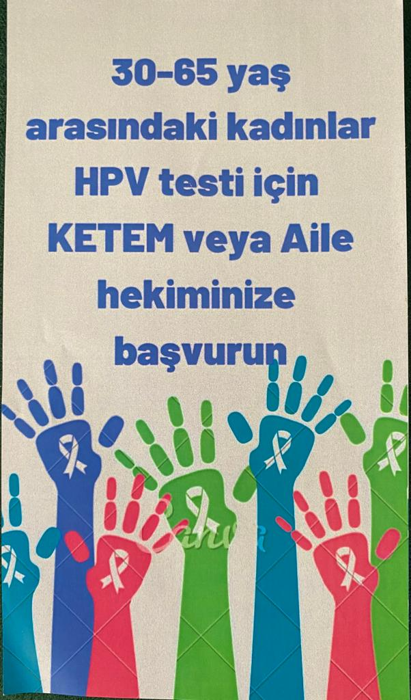

Şekil 1. Proje Etkinliği İçin Hazırlanan Broşürün 1. Sayfası

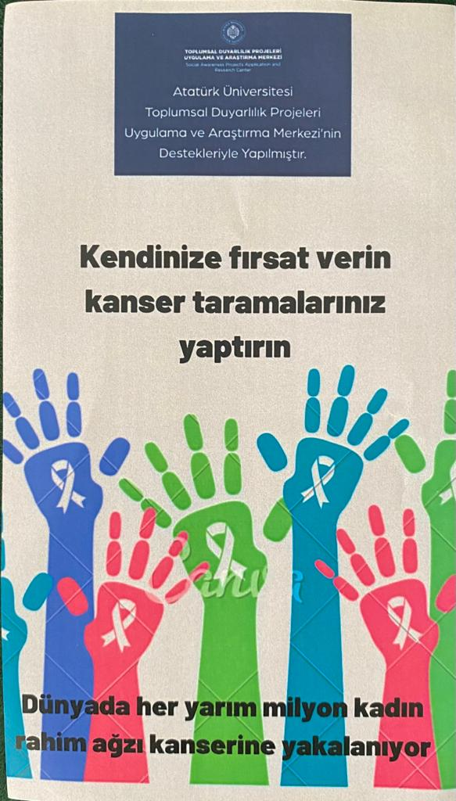

Şekil 2. Proje Etkinliği İçin Hazırlanan Broşürün 2. sayfa

Şekil 3. Proje Kapsamında Hazırlanan Broşürlerin ve tülbentlerin dağıtılması

Proje hakkında bilgilendirmelerin yapılması ve sorulan soruların cevaplandırılması

SONUÇLAR
Araştırma kapsamında hazırlanan broşürler, tülbentler dağıtıldı. Rahim ağzı kanseri konulu broşürler dağıtıldığı, vatandaşlardan olumlu geri bildirimler alındı. Bu araştırma sayesinde önemi bir olgu olan bu konuya dikkat çekilerek toplumsal farkındalık oluşturuldu. Projemizi destekleyerek toplumda bu konu üzerine farkındalık oluşturmamızı sağlayan Atatürk Üniversitesi Toplumsal Duyarlılık Projeleri Uygulama ve Araştırma Merkezi’ne teşekkür ederiz.

